Moja pasja
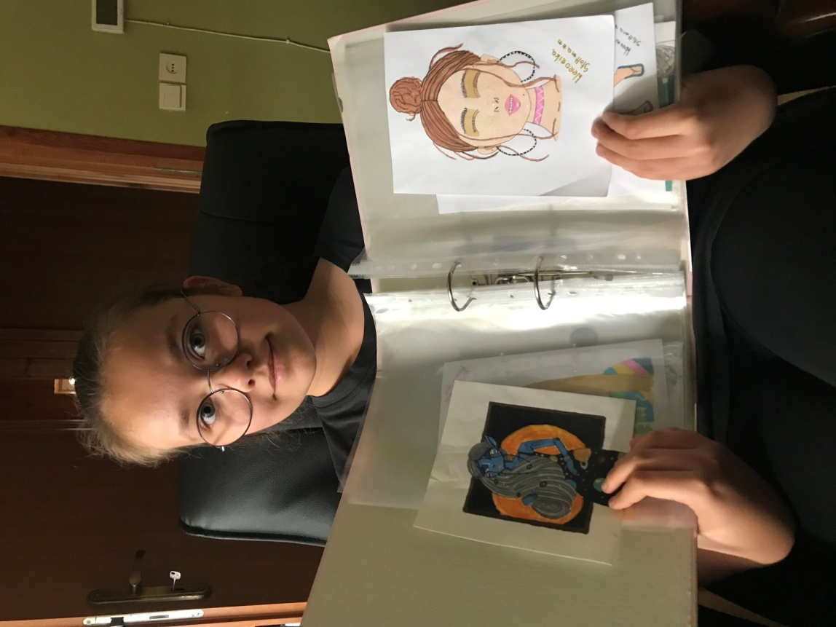
Każdy ma jakieś pasje… Jedni bieganie, czytanie, granie w gry wideo, moją pasją jest rysowanie. Rysowałam, od kiedy pamiętam, przyznaję - może moje rysunki to nie były jakieś dzieła sztuki i chociaż nadal nimi nie są, jednak ich tworzenie sprawia mi radość. Dzięki rysowaniu mogę zapomnieć o przykrych rzeczach i przenieść się w świat fantazji , którym jest moja głowa. Mam wiele różnych zainteresowań, np. granie, tańczenie, gimnastyka i wiele innych, ale rysowanie jest najbliższe mojemu sercu i kiedy rysuję, czuję się bardzo swobodnie i przyjemnie.
Jest wiele różnych technik plastycznych. Malowanie markerami, farbami, kredkami to jedne z wielu sposobów rysowania. Kiedyś malowałam sporadyczne, dopiero w ubiegłe wakacje powróciłam do tego i zaczęłam malować markerami. Malowanie markerami, jak innymi narzędziami do malunku, może wydawać się skomplikowane, ale jeśli poświęcimy trochę więcej czasu na to, szybko widać efekty. Kiedy pierwszy raz przyłożyłam marker na bazie alkoholu do kartki, sądziłam, że to czarna magia. Wszystko zlewało ze sobą i rozmywało się. Nie mogłam zrozumieć, dlaczego prace innych tymi markerami są takie idealne i dopracowane. Zaczęłam wtedy próbować, chociaż tego nie przemyślałam dokładnie, bo od razu ,,rzuciłam się na głęboką wodę’’, rysując szkic pełen drobnych elementów. Oczywiście przez to rysunek był bardzo trudny do wykonania, ale to dało mi lekcję, że nie od razu dostajemy to, czego chcemy i najpierw musimy ćwiczyć podstawy, a nie od razu przechodzić w ,,tryb profesjonalny’’.
Właśnie to w rysowaniu uwielbiam najbardziej, nie dość, że za pomocą rysowania możemy wyrażać swoje uczucia, to jeszcze uczymy się wytrwałości i cierpliwości. Rysowanie polecam dla osób wytrwałych lub tych, którzy chcą nauczyć się cierpliwości.
Weronika

